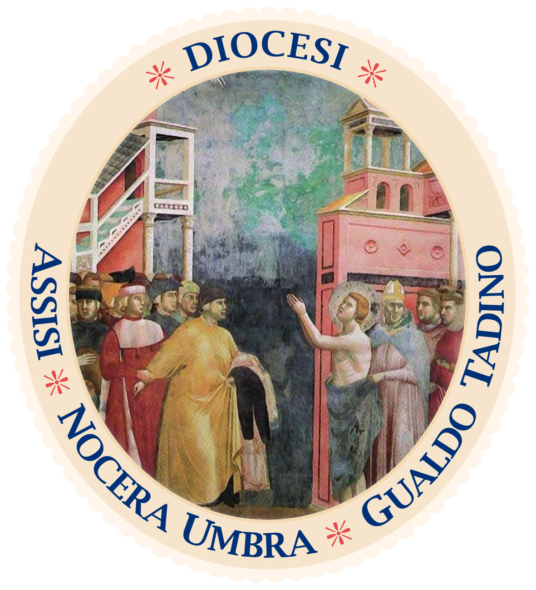

Diocesi di Assisi – Nocera Umbra – Gualdo Tadino
“Servizio per il rinnovamento delle Parrocchie con le piccole comunità”
(Comunità Maria Famiglie del Vangelo)
XV Domenica Tempo Ordinario
Am 7,12-15; Sal 84; Ef 1,3-14; Mc 6,7-13

- «In quel tempo, Gesù chiamò a sé i Dodici e incominciò ad inviarli a due a due» (Mc 6,7).
Nel Vangelo di questa domenica, Gesù invia i dodici Apostoli in missione (cf. Mc 6,7-13). Il termine «apostoli» include, anzitutto il senso della risposta alla «chiamata di Gesù a sé» e significa propriamente «inviati, mandati». Prima di poter essere “inviati, apostoli”, Gesù chiama i Dodici alla comunione più piena con lui e alla formazione di un cuore apostolico, che si realizzerà pienamente dopo la sua Risurrezione, con il dono dello Spirito Santo a Pentecoste e il loro lieto annuncio della Salvezza. Gesù chiamando, manifesta un aspetto essenziale del suo Cuore di Signore e Maestro: Egli è nel Padre e nello Spirito “Amore di comunione” e se chiama, chiama i suoi fratelli e sorelle a fare anzitutto esperienza di Se stesso, del suo amore di comunione, e li educa a portarlo al prossimo in una itineranza gioiosa ed evangelizzatrice senza sosta - a due a due - per comunicare insieme il dono della Salvezza sino alla fine del mondo.

2. «E ordinò loro di non prendere per il viaggio nient’altro che un bastone: né pane, né bisaccia, né denaro nella cintura; ma di calzare sandali e di non indossare due tuniche» (Mc 6,8). L’Evangelista riassume in poche frasi le istruzioni di Gesù. La prima riguarda lo spirito di povertà e distacco: gli apostoli non devono essere attaccati al denaro, alla comodità, ad alcuna sicurezza umana. È uno degli assilli apostolici di Papa Francesco!

3. «E diceva loro: “Entrati in una casa, rimanetevi finché non sarete partiti di lì. Se in qualche luogo non vi accogliessero e non vi ascoltassero, andatevene e scuotete la polvere sotto i vostri piedi come testimonianza per loro”» (Mc 6,10-11). Gesù avverte i Dodici che in qualche località vengano rifiutati. Anzi, potranno essere perseguitati, o ostacolati anche dagli stessi amici, parenti e collaboratori. In tal caso, dovranno andarsene altrove, dopo aver compiuto davanti alla gente il gesto di scuotere la polvere sotto i piedi, segno che esprime il distacco in due sensi: distacco morale – come dire: l’annuncio vi è stato dato, siete voi a rifiutarlo – e distacco materiale – non abbiamo voluto e non vogliamo nulla per noi (cf. Mc 6,11).
Ma questo non li deve impressionare: essi devono parlare a nome di Gesù e predicare il Regno di Dio, senza preoccuparsi di avere successo. La buona Parola è un seme..! Il vissuto stesso di Gesù e la sua strategia missionaria, e l’invio in missione degli apostoli non si fondano sui pronostici positivi dell’accoglienza, o sull’ampiezza del consenso; non garantiscono il risultato immediato, ma si basano sull’urgenza della semina del Vangelo, l’attesa e i bisogni dei popoli, la certezza degli ostacoli del demonio e degli uomini, l’assillo del cuore per la salus animarum.

4. «E partiti, predicavano che la gente si convertisse, scacciavano molti demoni, ungevano con olio molti infermi e li guarivano» (Mc 6,12-13).
Mandati a portare la Parola buona, dunque essi sono diventati profeti. Questo è il significato del termine profeta: è chi porta la Parola per conto del Signore, dal quale ha ricevuto l’incarico di farlo. L’altra indicazione molto importante del brano evangelico è che i Dodici sono chiamati da Gesù a comprendere che predicare la conversione del cuore comporta anche praticare la misericordia spirituale e materiale. L’annuncio del Vangelo è rivolto a tutto l’uomo per la creazione di un umanesimo integrale e solidale. Alla predicazione, infatti, si deve accompagnare la cura amorosa dei malati, l’aiuto ai poveri, la rimozione di ogni causa di ingiustizia, lo scacciare i demoni, pulire gli occhi dell’anima che, oscurati dalle ideologie, non possono “vedere” Dio, non possono comprendere il cuore dell’uomo, la sua sete di verità, di bontà e di giustizia.. È la dottrina sociale di Cristo e della Chiesa.

Spunti di condivisione
La missione apostolica è vocazione battesimale, crismale e perciò essenziale della Comunità cristiana: come fedeli laici, chierici e consacrati in che misura ci sentiamo avvolti da questo amore di comunione che Cristo effonde nella Chiesa con la pienezza del suo Spirito e dei suoi doni? Facciamo esperienza anche noi, come Maria, stella dell’evangelizzazione e Madre di misericordia, dei due aspetti ineludibili della Parola: la predicazione e la manifestazione del Cuore misericordioso del Padre con gesti di tenerezza e di carità, di servizio e di fraternità, di promozione umana e di predilezione degli ultimi.

